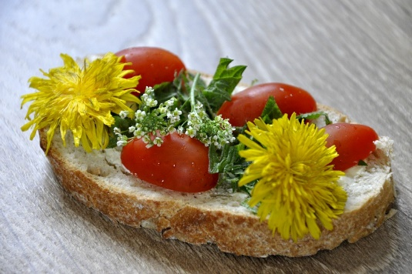
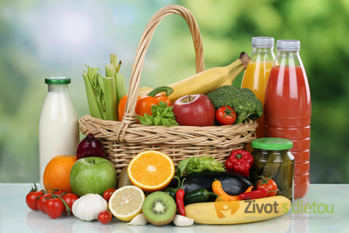
JÍDELNÍ LÍSTEK

8. května – 12. května 2023

- 2. října 2015

23 . 5 . července - 9 . července 2010

. června 2010

. října - 16. října 2009
PONDĚLÍ |  |  | STÁTNÍ SVÁTEK
ÚTERÝ | Chléb, smetanový sýr, okurky, jahodové mléko, čaj | 1a67 | Brokolicová s opečenou houskou, pečená treska na másle, bramborová kaše, ovocný salát, voda, čaj | 1a47 | Rohlík, čoko- choceňské nutty, hruška, čaj | 1a7
STŘEDA | Vanilkový puding s piškoty, banán, mléko, čaj | 7 | Pórková s bramborem, hovězí guláš s červenou fazolí, chléb, minerálka, voda | 1a610 12 | Slunečnicová veka, šunka, cherry rajče, čaj | 1a1b6
ČTVRTEK | Rohlík, tvarohová pomazánka s pažitkou, kedluben, horká čokoláda, čaj | 1a7 | Zeleninová s bulgurem, vepřové kostky na žampiónech, vlnité nudle, sirup Hello, voda | 91a12 | Chléb, sardinková pomazánka, paprika, čaj | 1a647
PÁTEK | Chléb, vajíčková pomazánka, mrkev, mléko, čaj | 1a673 | Fazolová, kuřecí játra na cibulce, rýže, okurkový salát, voda, čaj | 91a | Sýrová pletýnka, jablko, čaj | 1a7
Jídlo je určeno k okamžité spotřebě Změna jídelníčku vyhrazena

